Operating System
Homework 11
12131649 권세훈

(hw 1-1) Display the memory map of the following program (ex1.cpp). What are the starting addresses of code, data, heap, stack segment of this program and how many pages each segment occupies? What is the address of main function, the addresses of global variables and local variables?
Sol)
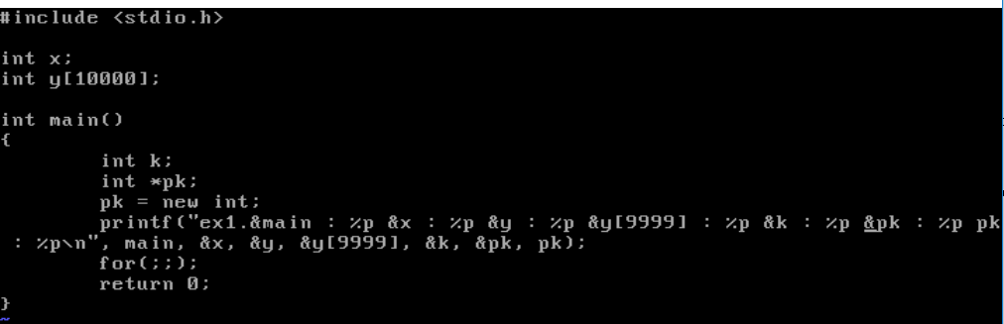
Figure 1 ex1.cpp
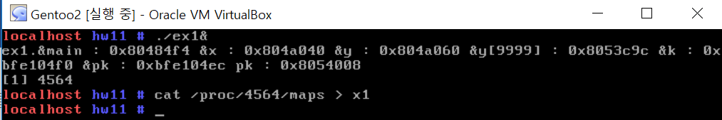
Figure 2 ex1를 백그라운드 실행 후 /proc/pid/maps 명령어 실행결과 x1에 저장
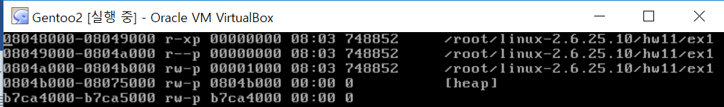
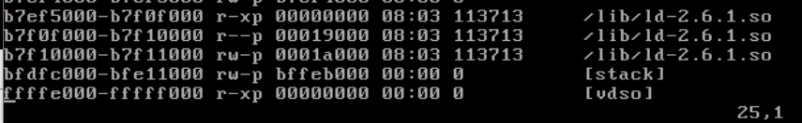
Figure 3 vi x1
실행결과인 그림2와 그림3을 비교해보자. 그림2의 메인, x, y, y[9999]의 위치가 출력되었고 /proc/pid/maps의 결과인 그림3에서 해당 위치에 있는 것을 알 수 있다. 나머지도 마찬가지인데 저장된 위치는 다음과 같다.

08048000 | Code
08049000 | Code
08049000 | Static Data
0804a000 | Static Data
0804a000 | Data
0804b000 | Data
0804b000 | Heap
08075000 | Heap
bfdfc000 | Stack
bf211000 | Stack

즉, Main은 Code 페이지, 전역변수는 Data 페이지, 동적할당 된(new) 메모리는 Heap, 지역변수는 Stack에 주소가 저장된다.

(hw 1-2) Write another simple program, ex2.cpp (see below), and display its memory map. What is the address of code segment? ex1 and ex2 have the same address for code segment and they are currently running at the same time. How can they run at the same location?
Sol)
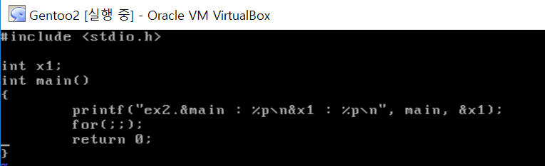
Figure 4 ex2.cpp
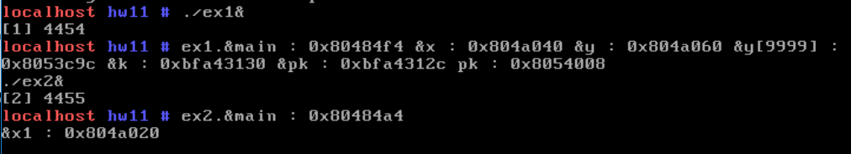
Figure 5 ex2를 백그라운드 실행 후 /proc/pid/maps 명령어 실행결과 x2에 저장
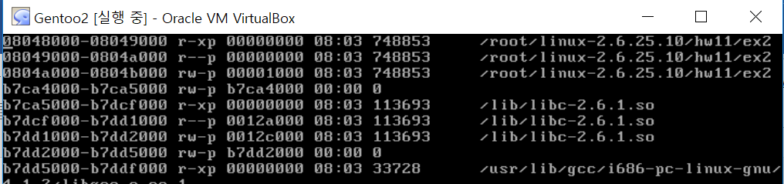
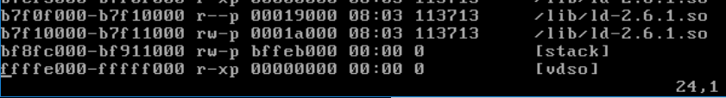
Figure 6 vi x2
문제1-2)와 같은 주소는 아니지만 같은 주소 페이지에 Main과 x가 존재한다. 같은 페이지인 이유는 이 주소가 가상의 주소이기 때문이다. 실제 주소가 아닌 가상의 주소를 이용하므로 같은 위치에 존재할 수 있다.

(hw 2) Show the memory map of the following program. Which pages does the program access during the run time? Show the page numbers that the program accesses in the order they are accessed. Indicate which pages are for code and which are for global data and which are for local data.
Sol)
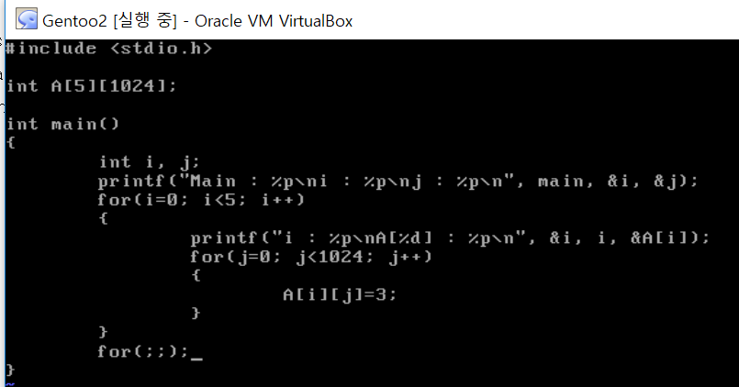
Figure 7 ex4.c
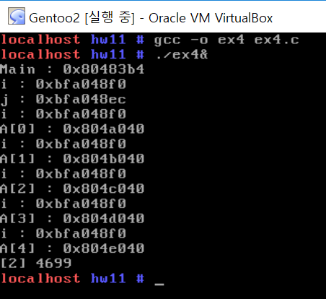
Figure 8 실행결과
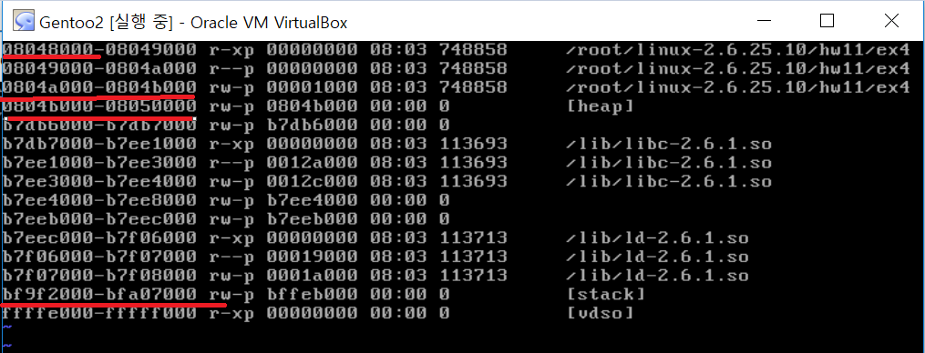
Figure 9
프로그램에 액세스 할 수 있는 페이지는 Code, Data, Heap, Stack 이다. 순서 Code -> Stack -> Data - > Heap이다. 번호로는 8048 -> bf9f2 -> 804a ->804b. 이 때 특이한 점은 A가 전역변수로 선언되어 Data 페이지에 있으나 A[1]부터 heap영역에 저장된다.

(hw 3) How many page faults will the program in hw 2) generate? Explain your reasoning. Remember in the beginning the system has no page of the current process in the memory.
Sol)
페이지가 바뀌는 만큼을 세면 된다. 메인코드(8048), 지역변수(bf9f2), A[0](804a), A[1](804b), A[2](804c), A[3](804d), A[4](804e) 즉, Code 1번, Static 1번, Data 1번, Heap(4번) 총 7번 호출된다.

hw 4) Confirm your answer in hw 3) by defining a new system call, sys_show_pfcnt(), in mm/mmap.c, which displays the number of page faults generated so far.
extern int pfcnt;
void sys_show_pfcnt(){
printk("page fault count so far:%d\n", pfcnt);
}
The "pfcnt" should be increased by one whenever there is a page fault. Remember a page fault will raise INT 14 which will be processed by page_fault() in arch/x86/kernel/entry_32.S, which in turn calls do_page_fault() in arch/x86/mm/fault.c. Define "int pfcnt=0" in this file and increase it inside do_page_fault(). Now you call this system call before and after the double loop in hw 2) and see the difference
Sol)
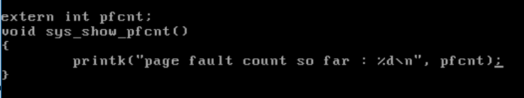
Figure 10 sys_show_pfcnt 함수 정의

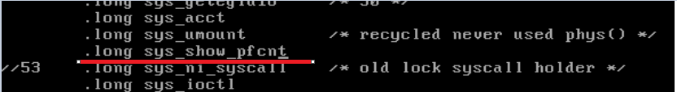
Figure 11 sys_show_pfcnt함수를 syscall(53)번으로 등록
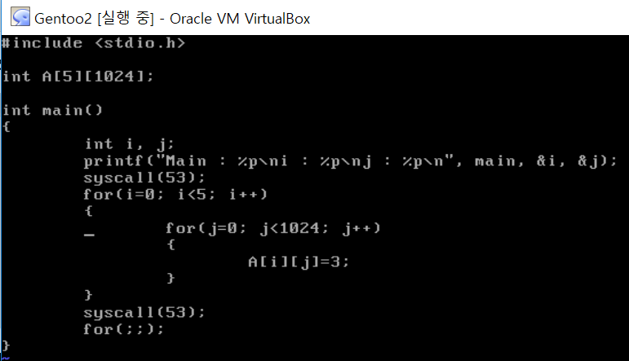
Figure 12 ex4.c
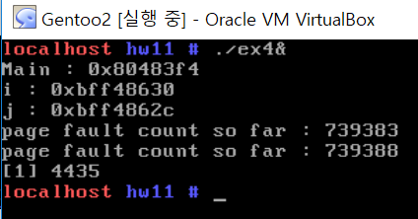
Figure 13 ex4 실행결과
for문을 실행하기 전 739383, for문이 끝난 후 739388. 5번의 페이지 폴트가 일어났고 이는 3번에서 예상한대로 A에서 5번, 즉 A[0]~A[4]에 값을 할당하는 반복문 부분에서 일어나는 횟수와 일치한다. 코드 역시 반복문의 실행 전 후의 수를 나타내므로 알맞은 결과라고 볼 수 있다.

hw4-1) Repeat above with modified hw2) code as below. Why is pfcnt increased?
int A[5][1024];
int main(){
int i,j;
for(i=0;i<5;i++){
printf("&A[%d][0]:%p\n", i, &A[i][0]); // add this line
for(j=0;j<1024;j++)
A[i][j]=3;
}
}
Sol)
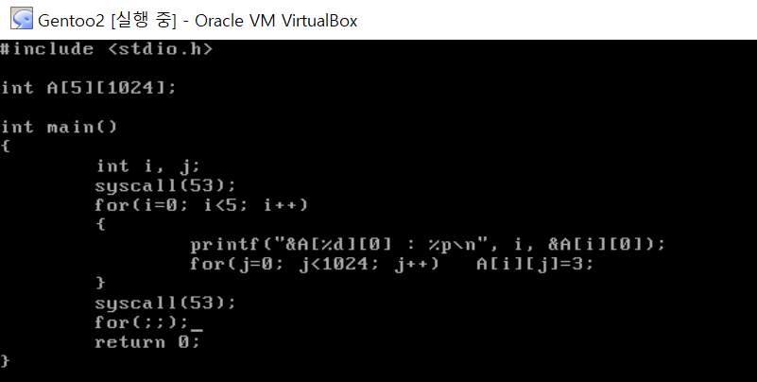
Figure 14
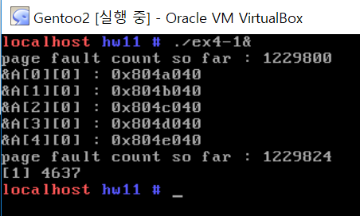
Figure 15
페이지 폴트 수는 24번. 기존의 5번보다 19번이 증가하였다. 추가한 점은 변수 i의 값과 배열의 주소를 출력하는 문장 하나. 따라서 변수 또는 배열에 접근할 때 페이지 폴트가 일어나는 것을 확인할 수 있다.

hw 5) Make a system call that prints vma information of the current process, and write a user program that displays the VMA list with it. Confirm that this result matches to those in /proc/xxxx/maps.

- Use system call 31 which is not used currently.
- Modify the system call table so that system call 31 is redirected to sys_get_VMAlist.
- Provide sys_get_VMAlist() in mm/mmap.c. This function will display all vma's of the current process.
struct vm_area_struct *temp=current->mm->mmap;
for(;;){
if (temp==NULL) break; // we are done
display temp->vm_start, temp->vm_end,
temp->vm_file->f_dentry->d_name.name;
temp=temp->vm_next;
}
- Write a user program (e.g. xx.c) that invokes system call 31
Sol)
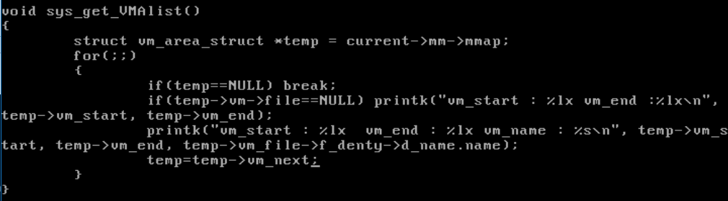
Figure 16 sys_get_VMAlist 함수 정의
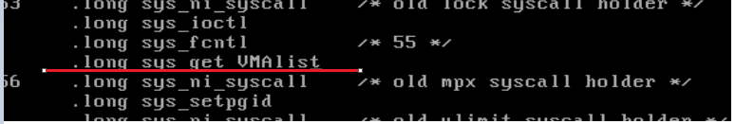
Figure 17 sys_get_VMAlist를 syscall(56)함수로 등록
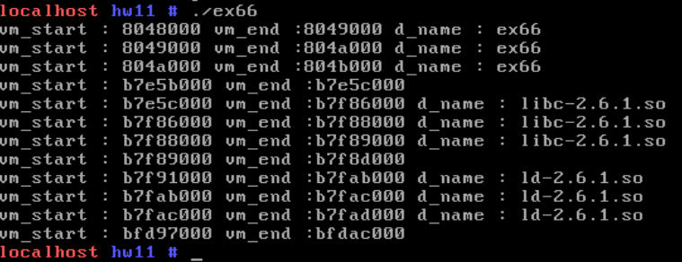
Figure 18 실행결과
실행결과(그림18)와 그림3을 비교했을 때 [stack]의 네임태그를 붙이는 것을 제외하고는 똑같이 결과가 나온 것을 볼 수 있다.

hw 6) Count the number of page faults when you run following ex1 and ex2 by using sys_show_pfcnt(). Explain the results. Also compare the running time of each code (use gettimeofday() function) and explain why they differ. Run several times and compute the average.
double getUnixTime(){
struct timeval tv;
gettimeofday(&tv, (void *)NULL); // get current time
return (tv.tv_sec + tv.tv_usec/1.0e6);// return it in seconds
}
……
double stime, etime, diff;
stime=getUnixTime(); // starting time
…… code …….
etime=getUnixTime(); // ending time
diff=etime-stime; // the difference
printf(“the elapsed time:%f\n”, diff);
ex1.c
#include <unistd.h>
#include <sys/time.h>
int A[8192][8192];
double getUnixTime(){
…………….
}
void main(){
int i,j;
call getUnixTime() and remember the stime…….
syscall(17); // display pfcnt
for(i=0;i<8192;i++){
for(j=0;j<8192;j++){
A[i][j]=3;
}
}
syscall(17); // display pfcnt again
call getUnixTime() and compute diff and print it…….

ex2.c
same as ex1.c except
change A[i][j]=3; to A[j][i]=3;

(If your vm dies, reduce the array size)
Sol)
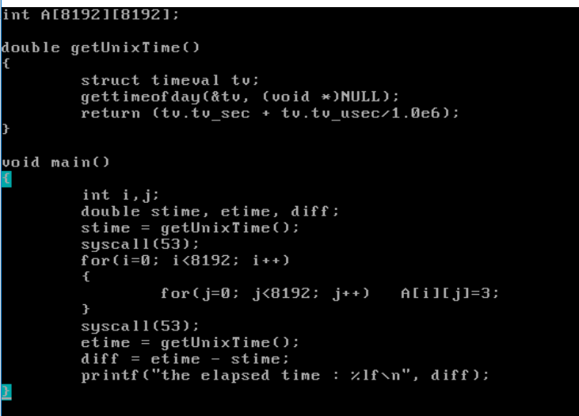
Figure 19 ex6-1.c
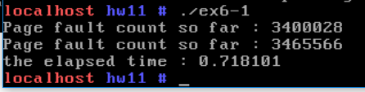
Figure 20 ex6-1 실행결과
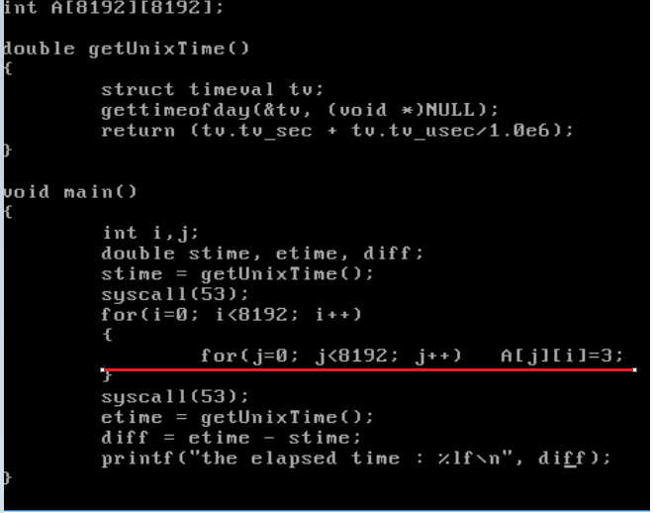
Figure 21 ex6-2.c
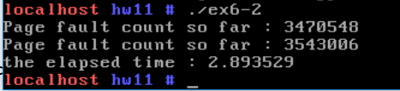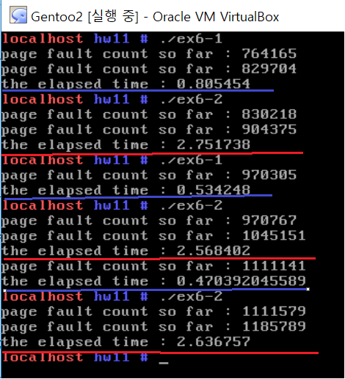
Figure 22 ex6-2 실행결과 및 반복수행
ex1의 평균 : 0.63204
ex2의 평균 : 2.7126
ex2 – ex1의 평균 : 2.08056
ex1의 경우 2차원 배열에서 한 행을 먼저 채우는 식이고 ex2의 경우는 한 열을 먼저 채우는 식이다. 결과를 보면 열을 먼저 채우는 ex2의 경우가 더 많은 시간이 소요된다. 그 이유는 페이지 폴트 수 에서 차이가 있다. ex1의 경우 한 예를 보면 for문에서 65538번의 페이지 폴트가 발생한다. 그러나 ex2의 경우 72458번의 페이지 폴트가 일어나고 이를 보면 열 우선 순위로 채워 넣을 때 더 많은 페이지 폴트가 일어나고 그만큼 작업량이 많다는 것이므로 열 우선순위(ex2)의 경우에서 더 많은 작업 시간이 소요된다.

